Προσφορά Εκπαιδευτικής Εκδρομής
ΓΥΜΝΑΣΙΟ ΑΡΧΑΝΩΝ
ΓΙΑ ΚΑΛΑΜΑΤΑ .
Αναχώρηση 04/04/2023
Επιστροφή 08/04/2023

Σας καταθέτουμε την πρόταση μας με βάση την προκήρυξη σας η οποία δημοσιεύτηκε στις 11/01/2023 για εκπαιδευτική εκδρομή σε ΚΑΛΑΜΑΤΑ για συμμετοχή μαθητών 81 Μαθητές και 6 Συνοδούς καθηγητές .

Ενδεικτικό πρόγραμμα εκδρομής
Τρίτη 04 Απριλίου 2023
Αναχώρηση στις 19:00 με λεωφορείο από τις Αρχάνες (από το Κ.Α.Π.Η Αρχανών) για το λιμάνι του Ηρακλείου, επιβίβαση, τακτοποίηση στις καμπίνες. Διανυκτέρευση εν πλω.
Τετάρτη 05 Απριλίου 2023 Άφιξη στο λιμάνι του Πειραιά. Επιβίβαση στο λεωφορείο. Αναχώρηση για Πύλο με ενδιάμεσες μικρές στάσεις. Επίσκεψη στο κάστρο και φαγητό στην Πύλο. Αναχώρηση για Καλαμάτα. Τακτοποίηση στο ξενοδοχείο. Βραδινή έξοδος για φαγητό.

Πέμπτη 06 Απριλίου 2023 Πρωινό στο ξενοδοχείο. Αναχώρηση για Σπήλαιο του Διρού. Πιθανή στάση στη Καρδαμύλη. Επίσκεψη στο σπήλαιο. Αναχώρηση για Αρεόπολη για μεσημεριανό. Επιστροφή στην Καλαμάτα. Απογευματινή βόλτα στην πόλη. Βραδινή έξοδος.
Παρασκευή 07 Απριλίου 2018 Πρωινό στο ξενοδοχείο. Αναχώρηση για Μυστρά. Άφιξη στο Μυστρά. Περιήγηση στο κάστρο. Αναχώρηση για Ναύπλιο. Νωρίς το απόγευμα αναχώρηση για λιμάνι του Πειραιά. Επιβίβαση στο καράβι, τακτοποίηση στις καμπίνες. Διανυκτέρευση εν πλω.

Σάββατο 08 Απριλίου 2023 Άφιξη στο λιμάνι του Ηρακλείου το πρωί. Επιστροφή των μαθητών με λεωφορείο στις Αρχάνες (στο Κ.Α.Π.Η Αρχανών).

Το πρόγραμμα είναι ενδεικτικό και μπορεί να τροποποιηθεί σε συνεννόηση με το σχολείο.

Προτεινόμενο Ξενοδοχείο διαμονής μας .

AKTI TAYGETOS CONFERENCE RESORT HOTEL 4**** KALAMATA www.aktitaygetos.gr

(ANAKAINIΣΜΕΝΟ 2022 διαθέτει από τα καλύτερα δωμάτια στην περιοχή της Καλαμάτας) ΤΙΜΗ ΑΝΑ ΑΤΟΜΟ 240€

(81 ΜΑΘΗΤΕΣ -4 FREE=18480€ ) ME ΠΡΩΙΝΟ + ΔΕΙΠΝΟ Ημιδιατροφή .
Το Akti Taygetos - Conference Resort βρίσκεται στους πρόποδες του Ταΰγετου και στην καρδιά του Μεσσηνιακού Κόλπου, λίγα μόλις μέτρα από την παραλία. Προσφέρει μεγάλη πισίνα με υδρομασάζ και ιδιωτική παραλία. Στο κατάλυμα λειτουργούν 2 εστιατόρια και 3 μπαρ, ένα εκ των οποίων είναι μπροστά στην παραλία. Παρέχεται δωρεάν WiFi σε όλους τους χώρους. Το κέντρο της Καλαμάτας είναι 6χλμ. μακριά.
Οι μονάδες του Akti Taygetos - Conference Resort έχουν μινιμαλιστική διακόσμηση σε απαλά χρώματα. Διαθέτουν μπαλκόνι με υπέροχη θέα στη θάλασσα ή στους κατάφυτους κήπους του ξενοδοχείου. Τα καταλύματα είναι εξοπλισμένα με δορυφορική τηλεόραση επίπεδης οθόνης, μίνι ψυγείο, θυρίδα ασφαλείας, στεγνωτήρα μαλλιών και κλιματισμό. Περιλαμβάνουν επίσης δωρεάν προϊόντα περιποίησης.
Το εστιατόριο Amymoni σερβίρει πλούσιο μπουφέ πρωινού με παραδοσιακά προϊόντα. Το à la carte εστιατόριο Anassa δίπλα στην πισίνα προτείνει αυθεντικά ελληνικά πιάτα και μπριζόλες στη σχάρα. Το μπαρ Red Roses με την ανατολίτικη ατμόσφαιρα προσφέρει μεγάλη ποικιλία πούρων. Για δροσιστικά ποτά, εξωτικά κοκτέιλ και σνακ, επισκεφθείτε το Costa-Costa Bar on The Beach και απολαύστε τη μοναδική θέα σε συνδυασμό με χαλαρωτική μουσική.

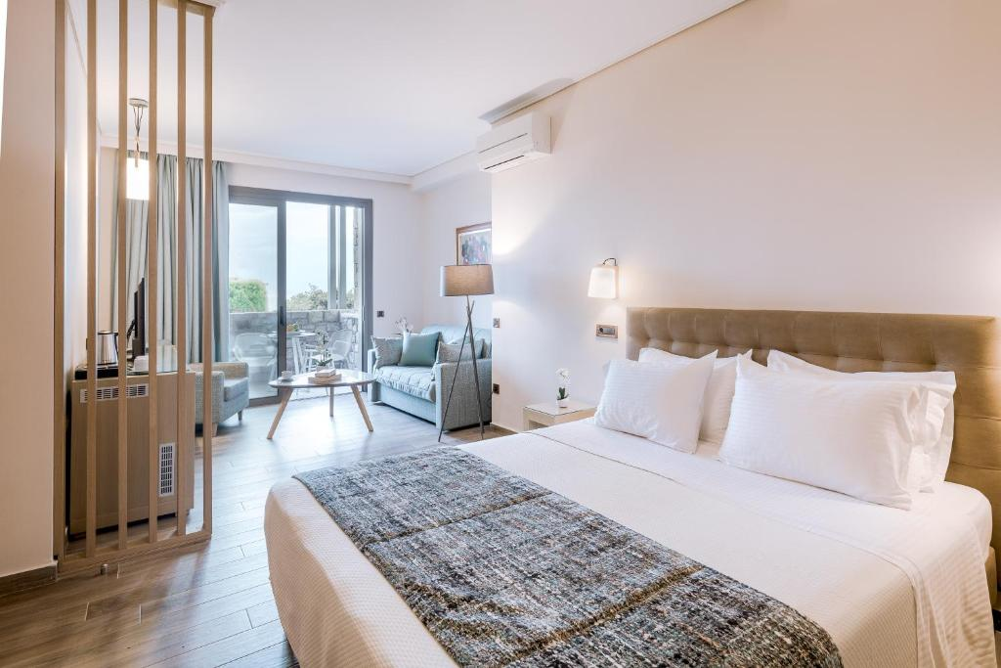
GRECOTEL FILOXENIA HOTEL 4****
www.filoxeniakalamata.com

ΤΙΜΗ ΑΝΑ ΑΤΟΜΟ 264€

(81 ΜΑΘΗΤΕΣ -4 FREE=20328€ ) ME ΠΡΩΙΝΟ + ΔΕΙΠΝΟ Ημιδιατροφή .
Το Grecotel Filoxenia Hotel βρίσκεται στους πρόποδες του Ταΰγετου, στα περίχωρα της Καλαμάτας, και περιβάλλεται από τη μαγευτική ύπαιθρο και τα γαλάζια νερά του Μεσσηνιακού Κόλπου.Το πολυτελές ξενοδοχείο διαθέτει κομψά δωμάτια με όμορφη θέα, γκουρμέ κουζίνα, 3 μπαρ, μεταξύ των οποίων το ένα στην παραλία, 3 πισίνες και ένα γήπεδο τένις με προβολείς.Το Grecotel Filoxenia Hotel προσφέρει 188 πολυτελή δωμάτια με θέα στη θάλασσα ή τον κήπο. Όλα είναι εξοπλισμένα με άνετα κρεβάτια, επιφάνειες εργασίας και μαρμάρινα μπάνια. Παρέχονται επίσης δορυφορική τηλεόραση, δωρεάν Wi-Fi και CD player.Στο Olive Spa οι επισκέπτες μπορούν να κάνουν μια βουτιά στην πισίνα, να χαλαρώσουν στο μαρμάρινο ατμόλουτρο και να απολαύσουν αναζωογονητικές περιποιήσεις σώματος και προσώπου.Στο Olive Restaurant, το οποίο προσφέρει μοναδική θέα του ήλιου που δύει πίσω από τον Ταΰγετο, μπορείτε να απολαύσετε μπριζόλες στα κάρβουνα, φρέσκα θαλασσινά και αυθεντική ελληνική κουζίνα. Το Ipanema Bar σερβίρει δροσερά ποτά, εξωτικά κοκτέιλ και σνακ, υπό τους ήχους χαλαρωτικής μουσικής
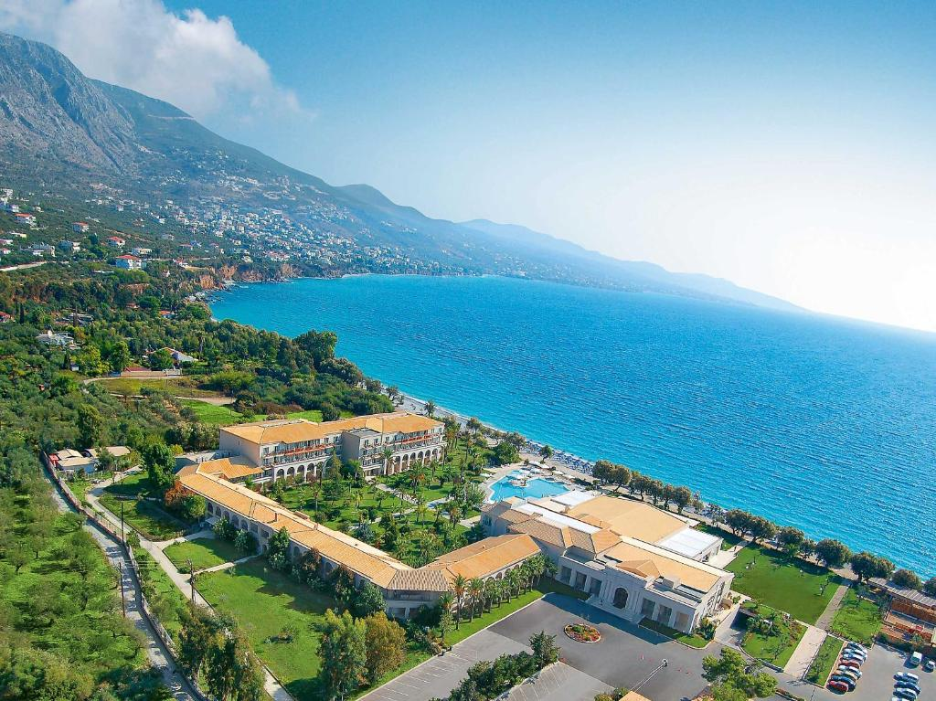
Περιλαμβάνονται
- Μεταφορά με λεωφορεία μας από το σχολείο σας στο Λιμάνι Ηρακλείου κατά την αναχώρηση και αντίστροφα κατά την επιστροφή.
- Tα λεωφορεία θα είναι τα ίδια σε όλη την εκδρομή ,θα γίνει επιβίβαση από ΑΡΧΑΝΕΣ και θα επιβιβαστούν μαζί σας στο πλοίο και αντίστοιχα θα σε όλη την διαδρομή.
- Ακτοπλοϊκά εισιτήρια με Μινωικές γραμμές ΗΡΑΚΛΕΙΟ-ΠΕΙΡΑΙΑΣ -ΗΡΑΚΛΕΙΟ σε τρίκλινες και τετράκλινες καμπίνες για τους Μαθητές με Μινωικές γραμμές .H αναχώρηση από Ηράκλειο -Πειραιά θα είναι σε εξωτερικές καμπίνες Α κατηγορίας .
- Δίκλινες καμπίνες για τους συνοδούς καθηγητές με Δείπνο στο εστιατόριο του πλοίου .
- Πρόγραμμα επισκέψεων και εκδρομών με πολυτελή τουριστικά πούλμαν 5***** (όχι διώροφα ) με ευγενείς και συνεργάσιμους οδηγούς .Εφεδρικοί οδηγούς για την εκτέλεση του προγράμματος για όσες μετακινήσεις χρειαστεί να γίνουν πέραν του ωραρίου των βασικών οδηγών. Τα οχήματα διαθέτουν όλα τα έγγραφα καταλληλόλητας για την περιήγηση και μεταφορά μαθητικών γκρουπ και είναι ελεγμένα από το ΚΤΕΟ . Τα λεωφορεία θα είναι διαθέσιμα σε όλη την διάρκεια της εκδρομής για τις ανάγκες των μετακινήσεων ,ξεναγήσεων και βραδινών εξόδων του Σχολείου. Στην εκδρομή σας θα υπάρχουν διαθέσιμα 2 λεωφορεία 50 θέσεων .
- Nυχτερινές μετακινήσεις εντός πόλεων διαμονής.
- Δύο (2) Διανυκτερεύσεις με πρωινό και Δείπνο στο ξενοδοχείο ΑΚΤΙ ΤΑΥGETOS SUPERIOR 4**** στην ΚΑΛΑΜΑΤΑ .Διαμονή σε δωμάτια Τρίκλινα με κανονικό κρεβάτι για τους Μαθητές με πρωινό και δώρο την Ημιδιατροφή (πρωινό και Δείπνο) .
- Ανά 20 άτομα 1 άτομο χωρίς χρέωση .Στις 81 συμμετοχές θα προσφερθούν 4 δωρεάν άτομα προσφορά του γραφείου μας.
- Συνοδοί καθηγητές δωρεάν σε Μονόκλινα δωμάτια με πρωινό .
- Συνοδός ΙΑΤΡΟΣ με φαρμακευτική τσάντα που θα συνοδεύει σε όλη την διάρκεια της εκδρομής .

- Ξενάγηση από επαγγελματίες ξεναγούς στο Κάστρο του Μυστρά .
- Αποδοχή ποινικής ρήτρας σε περίπτωση αθέτησης οποιονδήποτε όρου του συμβολαίου.
- ΦΠΑ-Διόδια
- Ασφάλεια Αστικής επαγγελματικής ευθύνης σύμφωνα με τον κανονισμό του Υπουργείου Παιδείας. Επισυνάπτουμε σχετικό πιστοποιητικό
- Ταξιδιωτική ασφάλεια ΙΝΤΕΡΑΜΕΡΙCAN το οποίο περιλαμβάνει κάλυψη για ασθένεια + ατύχημα +για covid 19 + ξενοδοχείο καραντίνας .
Κάλυψη εξόδων επιστροφής στο Ηράκλειο σε περίπτωση ασθένειας μαθητή η συνοδού καθηγητή κτλ.
- Πρόβλεψη διαχείρισης σε περίπτωση που η εκδρομή δεν πραγματοποιηθεί τις προβλεπόμενες ημερομηνίες για λόγους ανωτέρας βίας .
- Επιλογή των καλυτέρων χώρων για διασκέδαση και εστίαση.
- Επιστροφή χρημάτων σε μαθητή που θα ακυρώσει για λόγους ανωτέρας βίας –ασθενείας .
- Πρόβλεψη διάθεσης επιπλέον δωματίου σε περίπτωση νόησης μαθητή από Covid και την επιστροφή μαθητή και συνοδού.
- Επιστροφή προκαταβολής στο σχολείο σε περίπτωση που η εκδρομή ακυρωθεί λόγω της πανδημίας (lock down) ανεξάρτητα εάν εφαρμοστεί η νομοθέτηση για έκδοση voucher.

ΔΕΝ ΠΕΡΙΛΑΜΒΑΝΕΤΑΙ Ο ΦΟΡΟΣ ΔΙΑΜΟΝΗΣ
ΤΟΝ ΠΛΗΡΩΝΕΤE ΣΤΑ ΞΕΝΟΔΟΧΕΙΑ (€3 ANA ΔΩΜΑΤΙΟ ΑΝΑ ΗΜΕΡΑ )

ΣΗΜΕΙΩΣΗ
Για την ενίσχυση της εκδρομής σας προσφέρουμε σε λαχειοφόρο αγορά
1 Δίκλινο δωμάτιο με ημιδιατροφή για 2 Διανυκτερεύσεις εντός Κρήτης για το 2023 σε ξενοδοχείο 4 ****.

Για οποιαδήποτε επιπρόσθετη πληροφορία είμαστε στην διάθεση σας.
Με εκτίμηση .

Καλαθάκης Βαγγέλης 2810301743+6948880852
Le Grand Tourism Enterprises AE.
ΤΜΗΜΑ ΕΚΔΡΟΜΩΝ

